高一化学电解池练习
一、单项选择题
1．下列有关用惰性电极电解AgNO₃溶液一段时间后的说法正确的是 ( )
A．电解过程中阳极质量不断增加 B．电解过程中溶液的pH不断升高
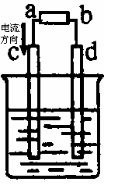
C．此时向溶液中加入适量的Ag₂O固体可使溶液恢复到电解前的状况
D．电解后两极产生的气体体积比为2∶1
2．下图是电解精炼铜装置，其中c、d为铜电极。则下列有关的判断不正确的是
A．c为粗铜板、d为纯铜板 B． 电解过程中，SO₄²⁻浓度几乎不变
C．电解过程中，阳极质量的减少与阴极质量的增加相等
D． 电解过程中，c电极板附近沉积不溶物，d电极板质量增加
3.用惰性电极电解下列溶液，一段时间后，再加入一定质量的另一物质（中括号内），溶液能与原来溶液完全一样的是
A.CuCl₂[CuCl₂溶液] B．AgNO₃[Ag₂O] C．NaCl[HCl溶液] D．CuSO₄[Cu(OH)₂]
4.惰性电极电解M（NO₃）x的水溶液，当阴极上增重ag时，在阳极上同时产生bL氧气（标准状况）：从而可知M的原子量为 ( )
A．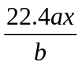 B．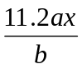 C．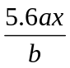 D．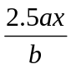
5．化学电池在通讯、交通及日常生活中有着广泛的应用。目前常用的镍（Ni）镉（Cd）电池，其电池总反应可以表示为：Cd+2NiO(OH)+2H₂O 2Ni(OH)₂+Cd(OH)_{2 ,}已知Ni(OH)₂和Cd(OH)₂均难溶于水但能溶于酸，以下说法中正确的是
放电
充电
①以上反应是可逆反应 ②充电时电池的正极与正极相连发生氧化反应
③充电时化学能转变为电能 ④放电时化学能转变为电能
A．①③ B．②④ C．①④ D．②③
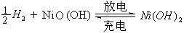6．氢镍电池是近年开发出来的可充电电池，它可以取代会产生污染的铜镍电池。氢镍电池的总反应式是
根据此反应式判断，下列叙述中正确的是 （ ）
A．电池充电时，电池负极与负极相连发生还原反应 B．电池放电时，镍元素被氧化
C．电池充电时，氢元素被还原 D．电池放电时，H₂是负极
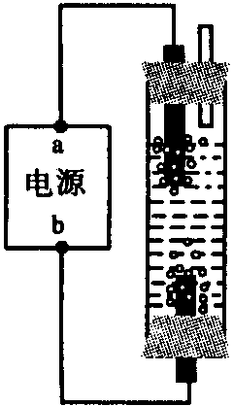
7．某学生想制作一种家用环保型消毒液发生器，用石墨作电极电解饱和氯化钠溶液，通电时，为使Cl₂被完全吸收，制得有较强杀菌能力的消毒液，设计了如图的装置，则对电源电极名称和消毒液的主要成分判断正确的是 （ ）
A．a为正极，b为负极；NaClO和NaCl B．a为负极，b为正极；NaClO和NaCl
C．a为阳极，b为阴极；HClO和NaCl D．a为阴极，b为阳极；HClO和NaCl

8．下列关于实验现象的描述不正确的是 （ ）
A．把铜片和铁片紧靠在一起浸入稀硫酸中，铜片表面出现气泡
B．用锌片做阳极，铁片做做阴极，电解氯化锌溶液，铁片表面出现一层锌
C．把铜片插入三氯化铁溶液中，在铜片表面出现一层铁
D．把锌粒放入盛有盐酸的试管中，加入几滴氯化铜溶液，气泡放出速率加快
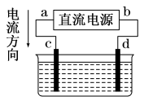
9．某溶液中含有两种溶质NaCl和H₂SO₄，它们的物质的量之比为3∶1.用石墨做电极电解该混合溶液时，根据电极产物，可明显分为三个阶段．下列叙述不正确的是 ( )
A．阴极自始至终只析出H₂ B．阳极先析出Cl₂，后析出O₂
C．电解最后阶段为电解水 D．溶液pH不断增大，最后为7
10．如图为用惰性电极电解CuCl₂溶液并验证其产物的实验装置，则下列说法不正确的是（ ）
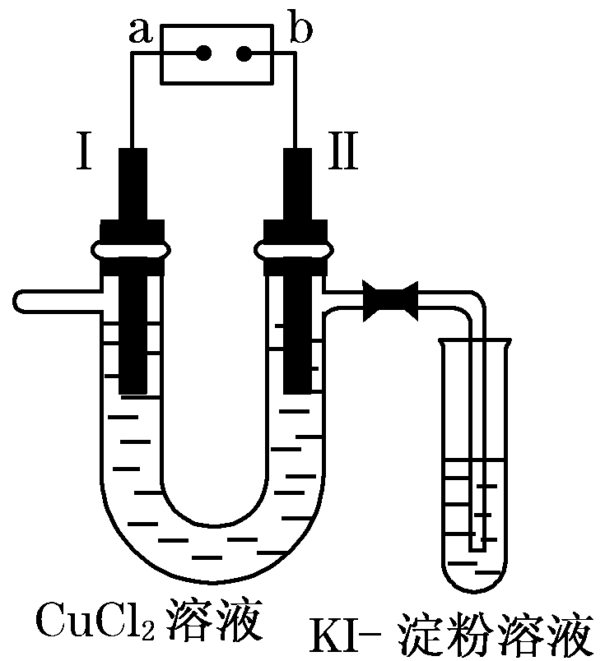
A．电源a极为负极
B．KI—淀粉溶液会变蓝色
C．若加入适量CuCl₂可使电解后的溶液恢复原状态
D．电极Ⅰ上发生的电极反应为：Cu－2e－===Cu^{2＋}
11．金属镍有广泛的用途．粗镍中含有少量Fe、Zn、Cu、Pt等杂质，可用电解法制备
高纯度的镍，下列叙述正确的是(已知：氧化性Fe^{2＋}＜Ni^{2＋}＜Cu^{2＋}) ( )
A．阳极发生还原反应，其电极反应式：Ni^{2＋}＋2e－===Ni
B．电解过程中，阳极质量的减少与阴极质量的增加相等
C．电解后，溶液中存在的金属阳离子只有Fe^{2＋}和Zn^{2＋}
D．电解后，电解槽底部的阳极泥中只有Cu和Pt
12．按如图装置实验，若x轴表示流入阴极的电子的物质的量，则y轴可表示( )
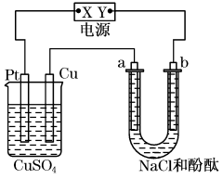
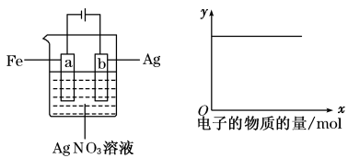
①c(Ag＋) ②c(AgNO₃) ③a棒的质量 ④b棒的质量 ⑤溶液的pH
A．①③ B．③④ C．①②④ D．①②⑤
13．如图装置中，a、b都是惰性电极，通电一段时间后，b极附近溶液呈红色．下列说法中不正确的是 ( )
A．X是正极，Y是负极 B．X是负极，Y是正极
C．CuSO₄溶液的pH逐渐减小 D．NaCl溶液的pH逐渐变大
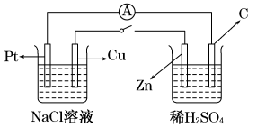
14．如图所示，将两烧杯用导线如图相连，Pt、Cu、Zn、C分别为四个电极，当闭合开关后，以下叙述正确的是 ( )
A．Cu极附近OH－浓度增大 B．Cu极为原电池负极
C．电子流向是由C极流向Pt极
D．当C极上有4 mol电子转移时，Pt极上有1 mol O₂生成
15、锂离子电池已经成为新一代实用化的蓄电池，该电池具有能量密度大、电压高的特性。锂离子电池放电时的总反应式为：LiMO₂＋C₆Li_{1－x}＝C₆Li＋Li_{1－x}MO₂
下列有关说法正确的是（ ）
A、锂离子电池负极反应：C₆Li－xe－＝C₆Li_{1－x}＋xLi＋（C₆Li表示锂原子嵌入石墨形成的）
B、电池反应中，锂、锌、银、铅各失去1mol电子，金属锂所消耗的质量大
C、锂离子电池放电时电池内部Li＋向负极移动
D、锂离子电池正极反应：Li_{1－x}MO₂＋xLi＋＋xe—＝LiMO₂（LiMO₂表示含锂的金属氧化物）

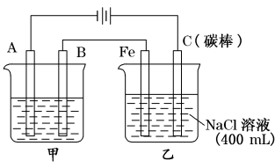
二、非选择题
16．如图为相互串联的甲乙两电解池．试回答：

- 甲池若为用电解原理精炼铜的装置，A是________极，材料是________，
电极反应为___________________________，B是________极，材料是________，
主要电极反应为_______________________，电解质溶液为________．
(2)乙池中若滴入少量酚酞试液，电解一段时间后Fe极附近呈________色．
(3)若甲池中阴极增重12.8g，则乙池中阳极放出的气体在标准状况下的体积为________．
若此时乙池剩余液体为400 mL，则电解后得到碱液的物质的量浓度为________，pH为________．

17．铝和氢氧化钾都是重要的工业产品．请回答：
(1)工业冶炼铝的化学方程式是_____________________________________________.
(2)铝与氢氧化钾溶液反应的离子方程式是____________________________.
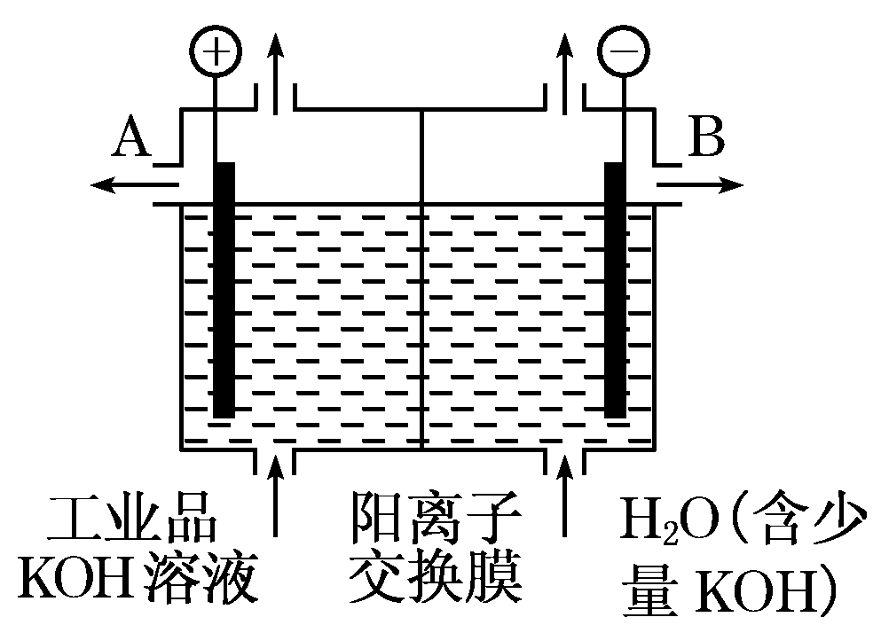
(3)工业品氢氧化钾的溶液中含有某些含氧酸根杂质，可用离子交换膜法电解提纯．电解槽内装有阳离子交换膜(只允许阳离子通过)，其工作原理如图所示．
①该电解槽的阳极反应式是________________．
②通电开始后，阴极附近溶液pH会增大，请简述原因：
____________________________________________________________
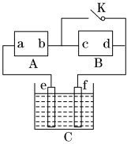
___________________________________________________________.

18．如图所示，A为直流电源，B为渗透饱和氯化钠溶液和酚酞试液的滤纸，C为电镀槽， 接通电路后，发现B上的c点显红色，请填空：
(1)电源A的a为________极．
(2)滤纸B上发生的总反应方程式为：__________________________.
(3)欲在电镀槽中实现铁上镀锌，接通K点，使c、d两点短路，则电极e上发生的反应为：______________________________，电极f上发生的反应为：________________________________，槽中盛放的电镀液可以是________或________(只要求填两种电解质溶液)．

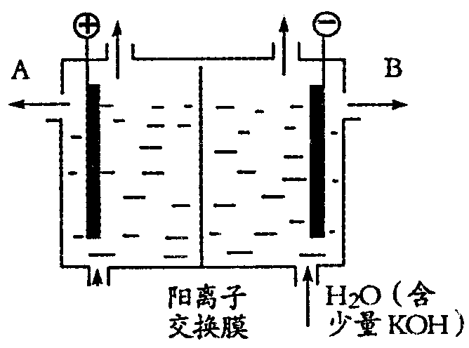19．工业品氢氧化钾的溶液中含有某些含氧酸根杂质，可用离子交换膜法电解提纯。电解槽内装有阳离子交换膜（只允许阳离子通过），其工作原理如图所示。
(1)该电解槽的阳极反应式为 ；
(2)通电开始后，阴极附近溶液pH会增大；其原因是 ；
(3)除去杂质后的氢氧化钾溶液从液体出品 （填写“A”或“B”）导出。
20．电解原理在化学工业中有广泛应用。右图表示一个电解池，装有电解液a；X、Y是两块电极板，通过导线与直流电源相连。请回答以下问题：
A
a
X
Y
（1）若X、Y都是惰性电极，a是饱和NaCl溶液，实验开始时， 同时在两边各滴入几滴酚酞试液，则
①电解池中X极上的电极反应式为 。在X极附近观察到的现象是 。
②Y电极上的电极反应式为 ，检验该电极反应产物的方法是 __________________
（2）如要用电解方法精炼粗铜，电解液a选用CuSO₄溶液，则
①X电极的材料是______________，电极反应式是_______________________。
②Y电极的材料是 ___________，电极反应式是 _______________________。
（说明：杂质发生的电极反应不必写出）

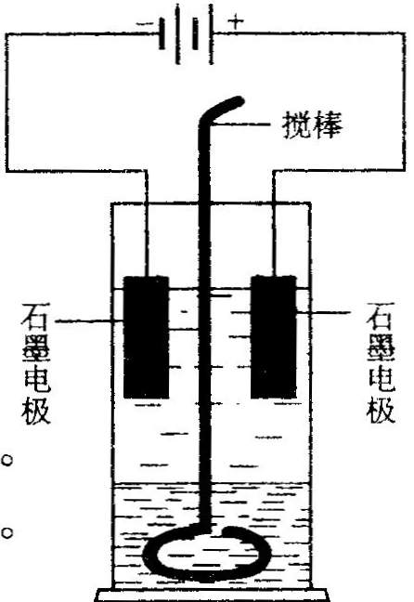
21．在玻璃圆筒中盛有两种无色的互不相溶的中性液体。上层液体中插入两根石墨电极，圆筒内还放有一根下端弯成环状的玻璃搅棒，可以上下搅动液体，装置如右图。接通电源，阳极周围的液体呈现棕色，且颜色由浅变深，阴极上有气泡生成。停止通电，取出电极，用搅棒上下剧烈搅动。静置后液体又分成两层，下层液体呈紫红色，上层液体几乎无色。根据上述实验回答：
（1）阳极上的电极反应式为________________________________。
（2）阴极上的电极反应式为________________________________。
（3）原上层液体是________________________________________。
（4）原下层液体是________________________________________。
(5)搅拌后两层液体颜色发生变化的原因是___________________________________。
（6）要检验上层液体中含有的金属离子，其方法是_________________________________________，
现象是_________________________ 。

